

**CRIME CARAMEL**

**(Jean- Loup Craipeau )**

**- Je découvre -**

1/ Je **complète** la carte d’identité du livre en m’appuyant sur la première et la quatrième de couverture :

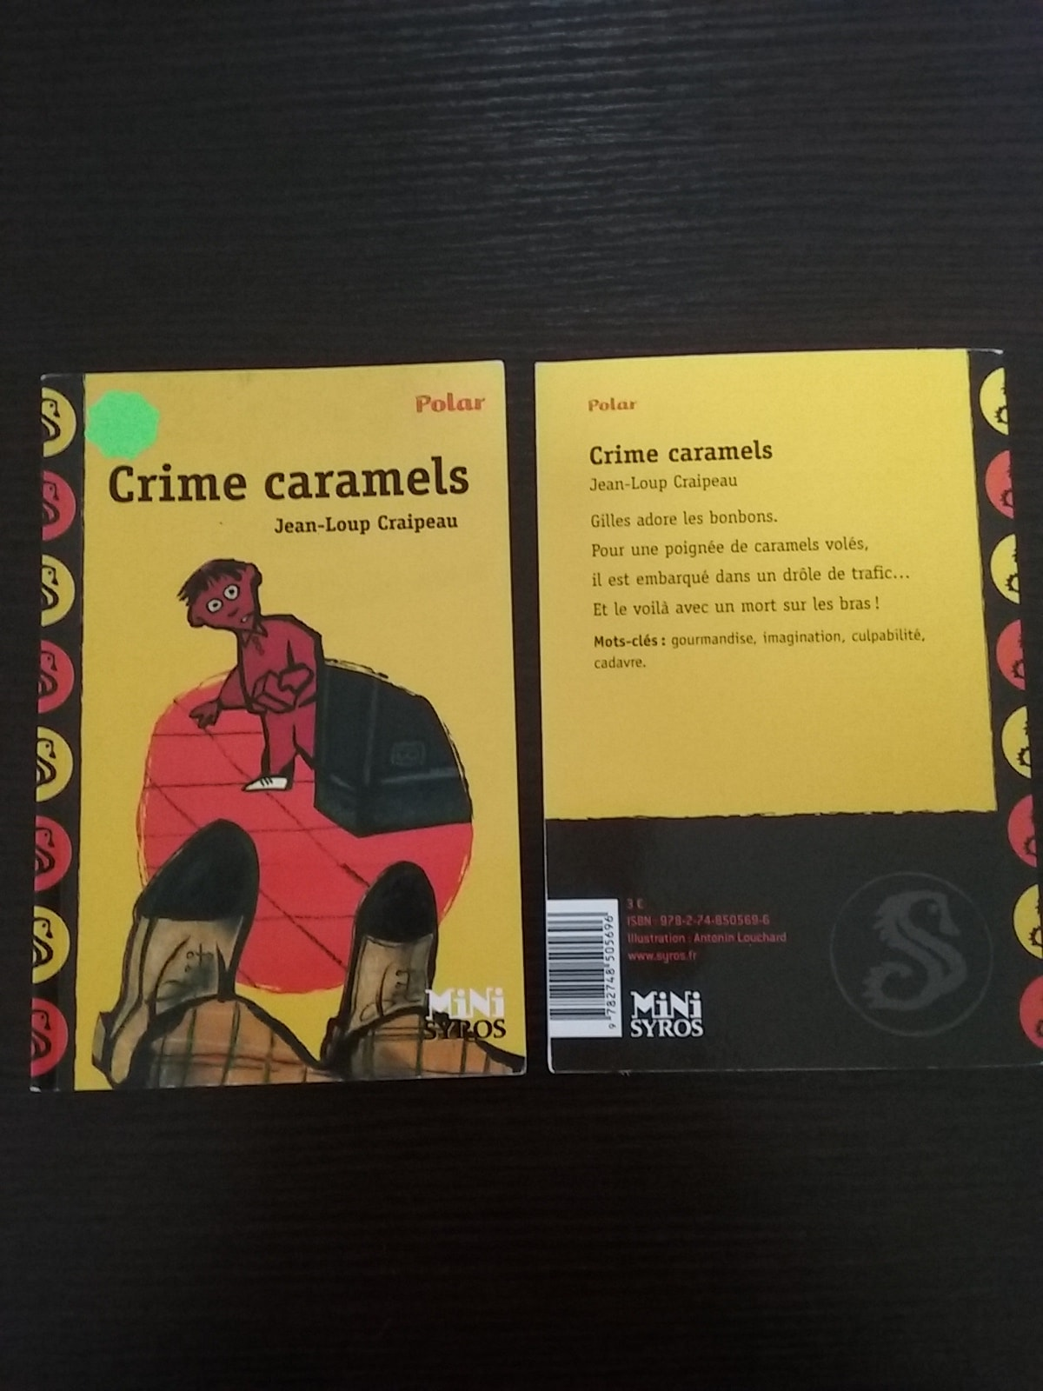

**¤ Titre :** ………………………………………………………………………………………

**¤ Auteur :** ……………………………………………………………………………………

**¤ Illustrateur :** …………………………………………………………………………

**¤ Editeur :** …………………………………………………………………………………

**¤ Collection :** ………………………………………………………………………………

**\*\*\*\*\* JE RÉPONDS EN FAISANT DES PHRASES \*\*\*\*\***

2/ Je **réponds** aux questions suivantes :

● **Quels** personnages peut-on observer sur la première de couverture ?

…………………………………………………………………………………………………………………………………………………………………

● **Que** penses -tu trouver dans cette histoire ? J'entoure.

De l’humour de l’amour de l’aventure du danger

De la peur de l’amitié du suspense de la tristesse

● **De quoi** va parler l’histoire ?

…………………………………………………………………………………………………………………………………………………………………

…………………………………………………………………………………………………………………………………………………………………

* Je relis le titre et le résumé. **Pourquoi** parle-t-on de *caramels* dans le titre ?

...............................................................................................................................................................................................................................................................................................................................

● Je **cherche** dans le dictionnaire la définition du mot « crime » . Je la **recopie:**

- ***un crime:*** ……………………………………………………………………………………………………………………………………………

…………………………………………………………………………………………………………………………………………………………………